ПЛАН ЗАСТРОЙКИ
КОМПЕТЕНЦИИ
«Фармацевтика»
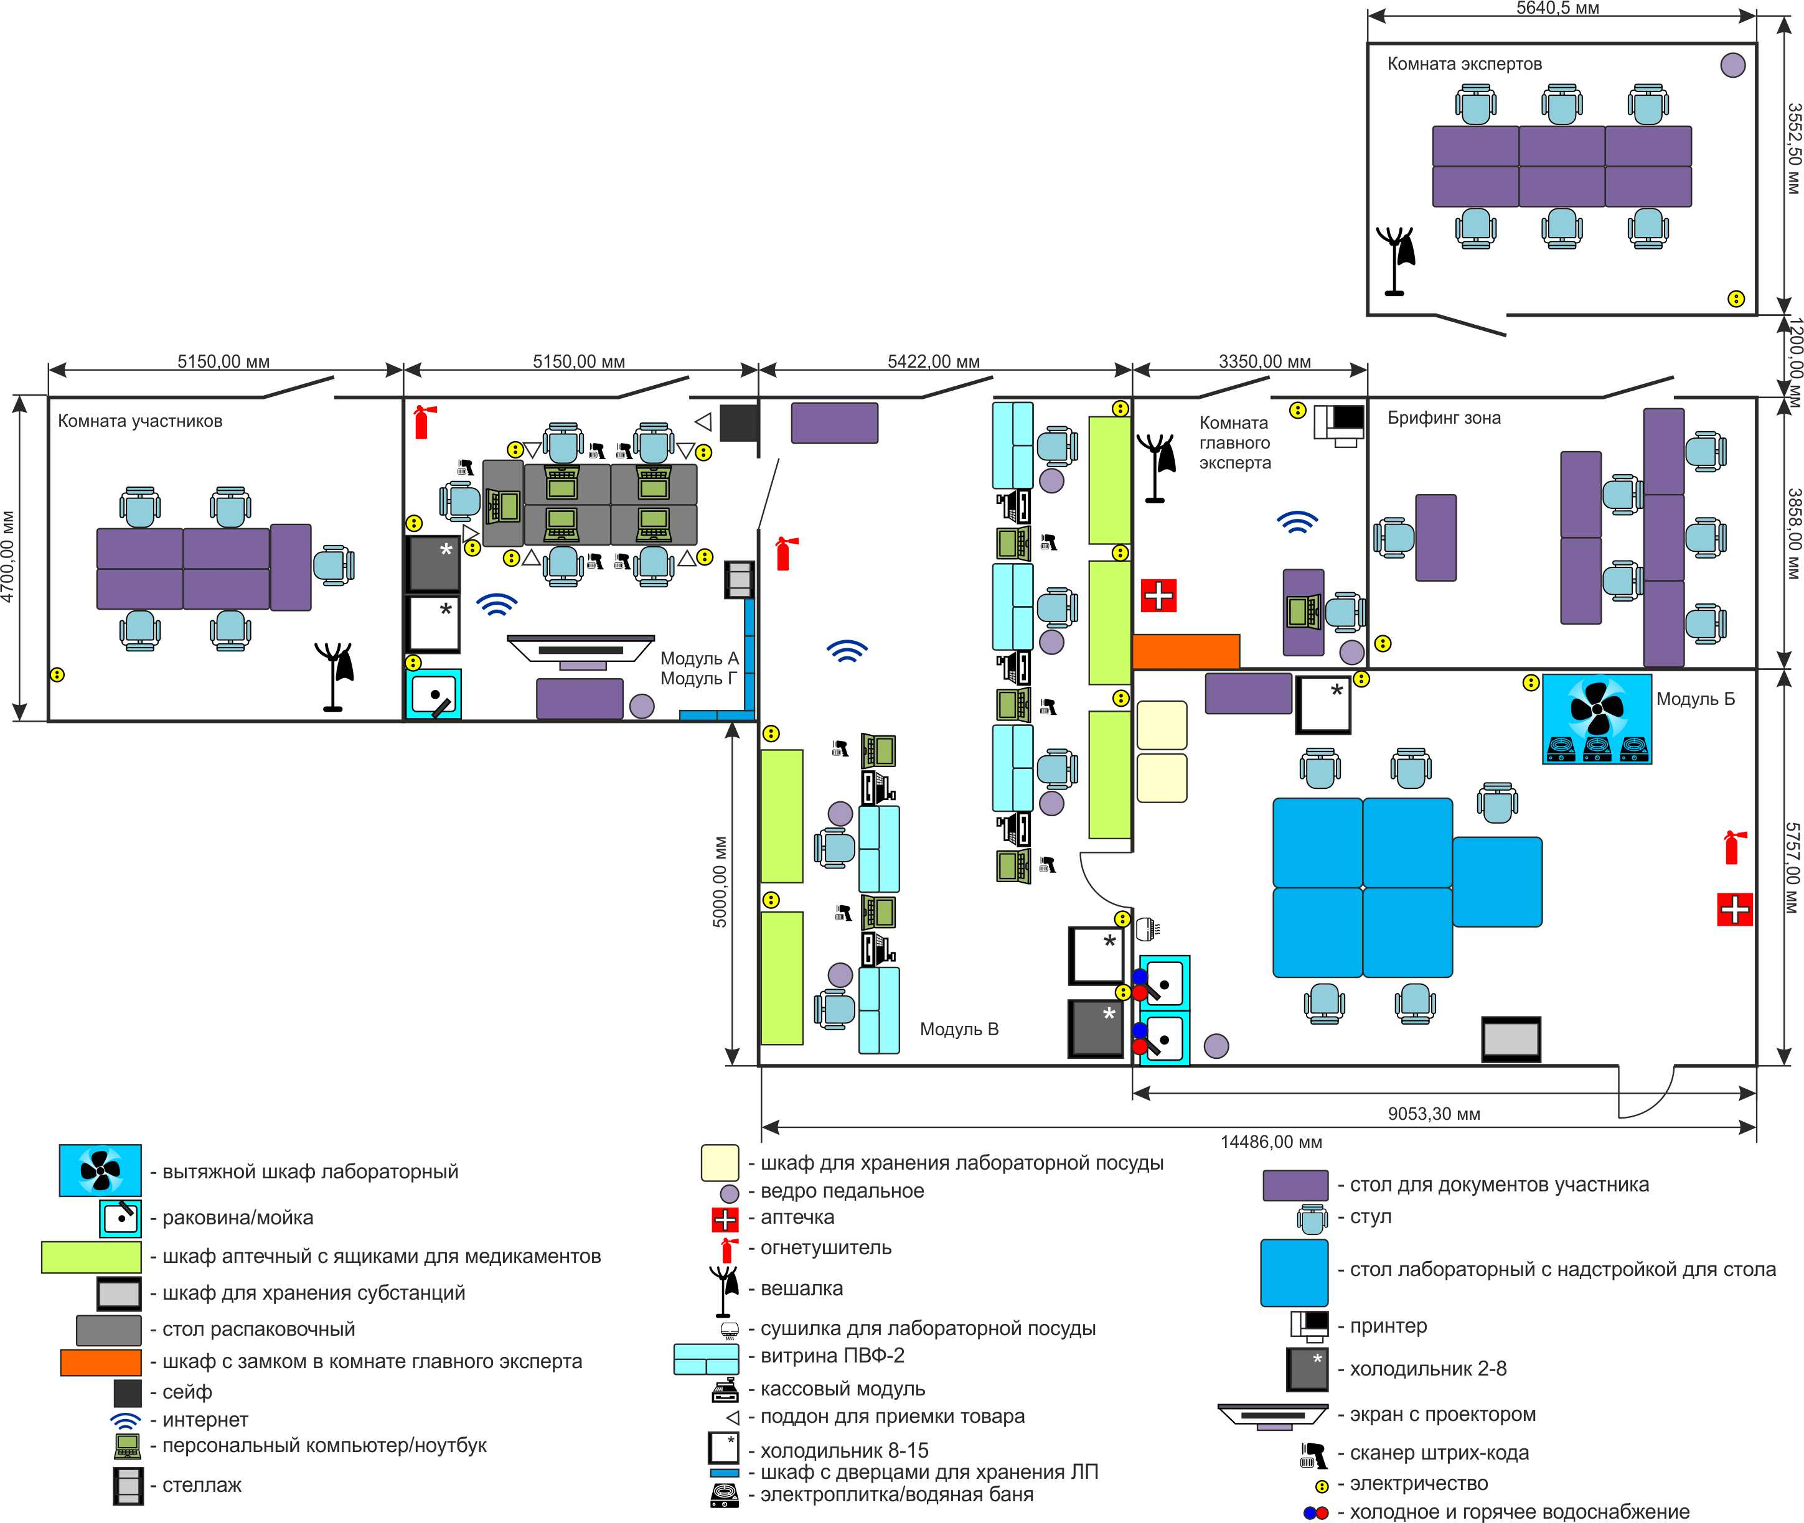
Типовой план застройки конкурсной площадки по компетенции «Фармацевтика»

